**Завдання 1**

1.Реалізувати алгоритм пошуку перебором елемента масиву, що дорівнює заданому значенню

2.Потрібно знайти заданий елемент у масиві або лінійному зв’язному списку. При цьому немає вимог до сортування масиву. Пошук елемента відбувається послідовним перебором усіх елементів, доки не буде знайдено потрібний або масив (список) не закінчиться.

3.Вхідні дані: масив або лінійний зв’язний список та шуканий елемент. Вихідні дані: індекс знайденого елемента або повідомлення, що такого елемента не знайдено

4. Алгоритм полягає у пошуку заданого елемента через прохождення послідовно по кожному елементу масиву або лінійного зв’язного списку, доки масив (список) не закінчиться або заданий елемент не буде знайдено. Якщо елемент знайдено, то виводиться на екран його індекс. Якщо масив (лінійний зв’язний список) закінчився, а елемента не знайдено, то виводиться повідомлення про це.

5.

Масив:

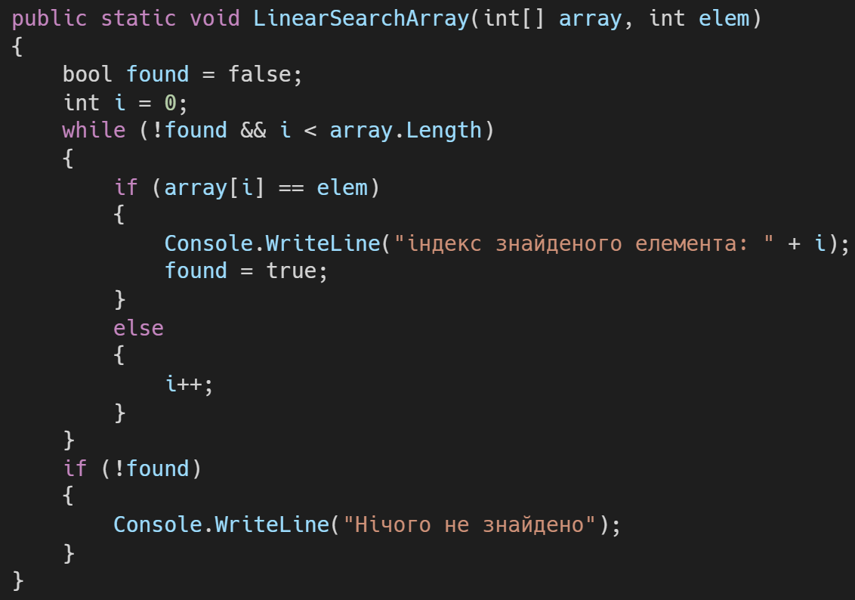

Лінійний зв’язний список:

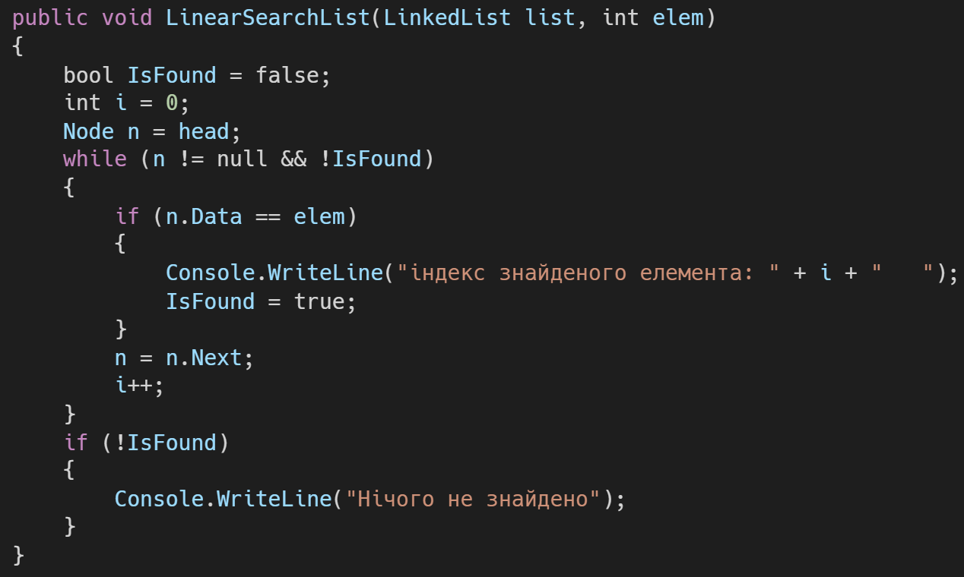

6.Набір тестів

1)5 7 3 14 21 11 6 15 24 16 97 1 15 34 61 74 22 28 36 41 54 – елементи масиву (лінійного зв’язного списка)

Шукані елементи послідовно: 97, 5, 54, 21, 22, 100

2)2 6 8 10 14 24 46 54 57 63 64 91 102 120 141 200 211 314 515 517 600

Шукані елементи послідовно: 64, 2, 600, 14, 211, 1000

7.

Тест 1.1

Тест 1.2

Тест 1.3

Тест 1.4

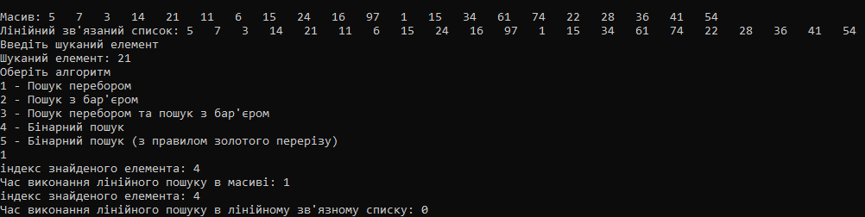

Тест 1.5

Тест 2.1

Тест 2.2

Тест 2.3

Тест 2.4

Тест 2.5

Тест 2.6

**Завдання 2**

1.Реалізувати алгоритм пошуку з бар'єром елемента масиву, що дорівнює заданому значенню.

2.Потрібно у масиві або лінійному зв’язному списку знайти заданий елемент. Оскільки за умовою алгоритму шуканий елемент повинен знаходитись у масиві (списку), то з метою унеможливлення виходу за рамки масиву (списку) в кінець додається шуканий елемент.

На відміну від пошуку перебором у цьому алгоритмі не перевіряється на кожній ітерації вихід за границі масиву, що дозволяє суттєво знизити кількість необхідних операцій.

3.Вхідні дані: масив або лінійний зв’язний список та шуканий елемент. Вихідні дані: індекс знайденого елемента або повідомлення, що такого елемента не знайдено

4.Спочатку додається в кінець масиву (лінійного зв’язного списку) елемент, що дорівнює шуканому. Після цього відбувається послідовний прохід по елементам масиву (списку). Коли заданий елемент знайдено, то перевіряється, чи не є він доданим задля унеможливлення виходу за границі масиву (списку). Після цього видається індекс елемента, або повідомлення, що такий елемент не знайдено.

5.

Масив:

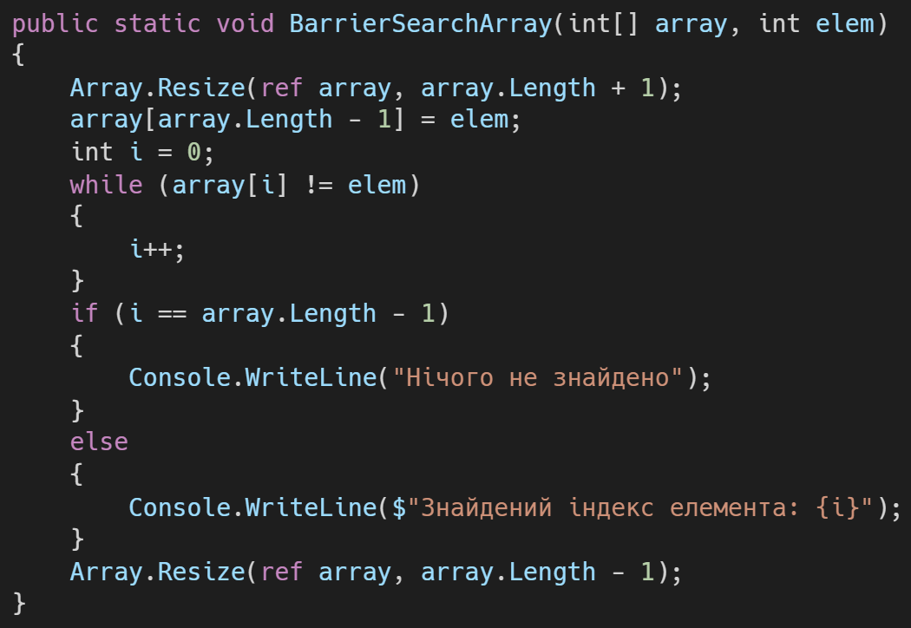

Лінійний зв’язний список:

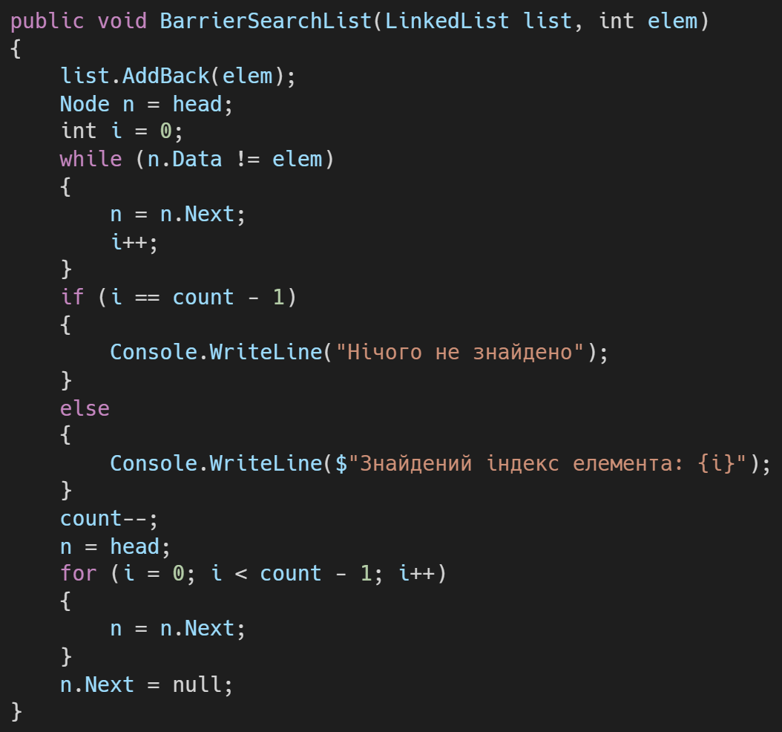

6.Набір тестів

1)5 7 3 14 21 11 6 15 24 16 97 1 15 34 61 74 22 28 36 41 54 – елементи масиву (лінійного зв’язного списка)

Шукані елементи послідовно: 97, 5, 54, 21, 22, 100

2)2 6 8 10 14 24 46 54 57 63 64 91 102 120 141 200 211 314 515 517 600

Шукані елементи послідовно: 64, 2, 600, 14, 211, 1000

Тест 1.1

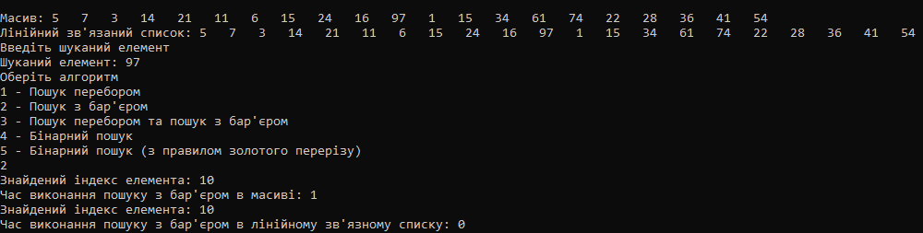

Тест 1.2

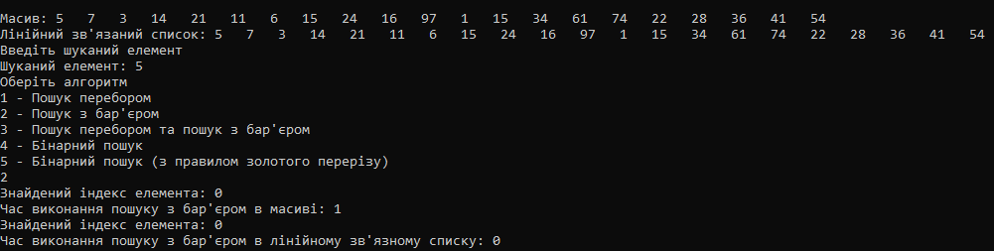

Тест 1.3

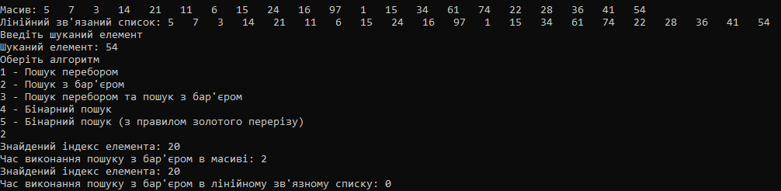

Тест 1.4

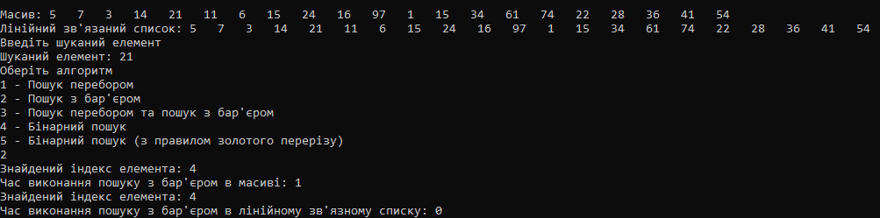

Тест 1.5

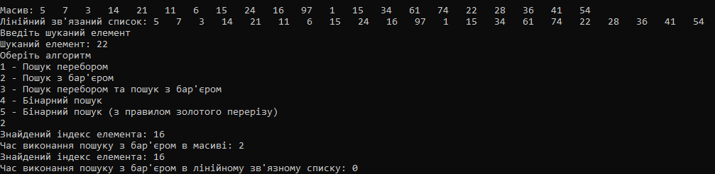

Тест 1.6

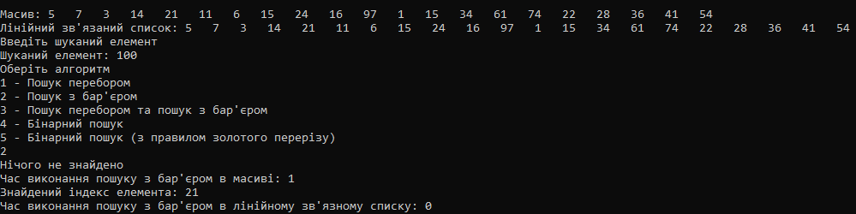

У тесті 1.6 пошук з бар’єром дав неправильну відповідь, адже при нумерації елементів з 0, а всього елементів 21, жоден елемент не може мати індекс 21.

Версія коду з помилкою:

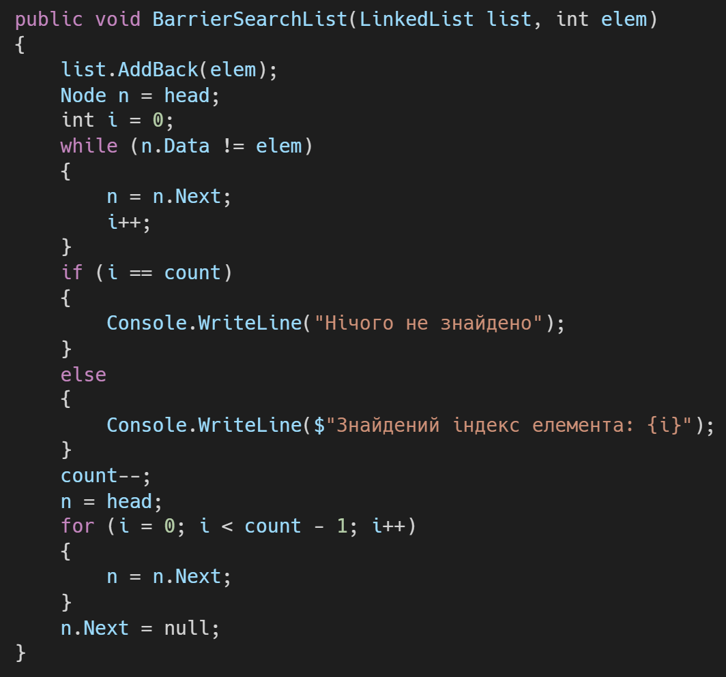



Помилку позначено червоним

Виправлений код:



Щоб переконатися, що програма тепер працює правильно перевіримо перший і останній елементи списку та елемент, якого у списку нема:

Тест 1.1.*

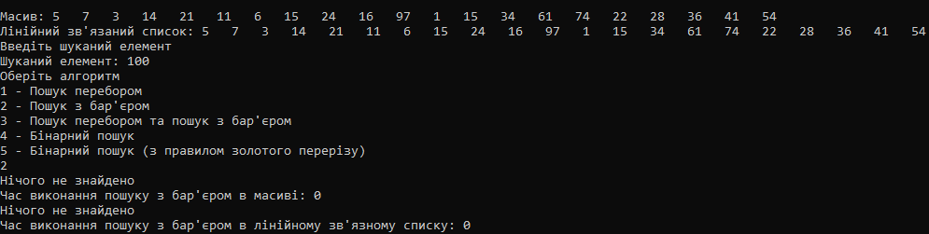

Тест 1.2.*

Тест 1.3.*

Тест 2.1

Тест 2.2

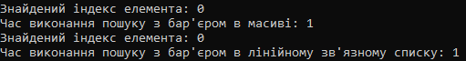

Тест 2.3

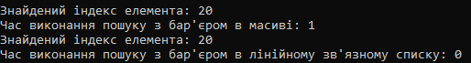

Тест 2.4

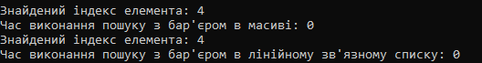

Тест 2.5

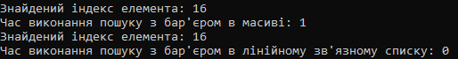

Тест 2.6

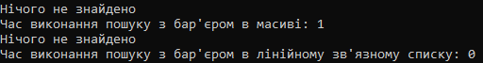

**Завдання 3**

1.Реалізувати алгоритм бінарного пошуку елемента масиву рівного заданому значенню.

2.Потрібно у відсортованому за зростанням масиві знайти заданий елемент. Щоразу обирається середній елемент масиву і порівнюється з шуканим. Таким чином на кожній ітерації вдається відкидати не менше половини масиву, що значно економить кількість необхідних операцій.

3.Вхідні дані: відсортований за зростанням масив (лінійний зв’язний список) та шуканий елемент. Вихідні дані: індекс знайденого елемента або повідомлення, що такого елемента не знайдено

4.Щоразу обирається середній елемент, порівнюється з шуканим. Якщо дорівнює, то видається індекс і пошук завершується, інакше елемент, що ліворуч від нього порівнюється з шуканим. Якщо він більше, то права границя пошуку переноситься на нього. Інакше – подібні дії з елементом, що праворуч від шуканого. Якщо залишився єдиний елемент і він не дорівнює заданому, то повідомляється, що заданий елемент не знайдено.

5.

Масив:

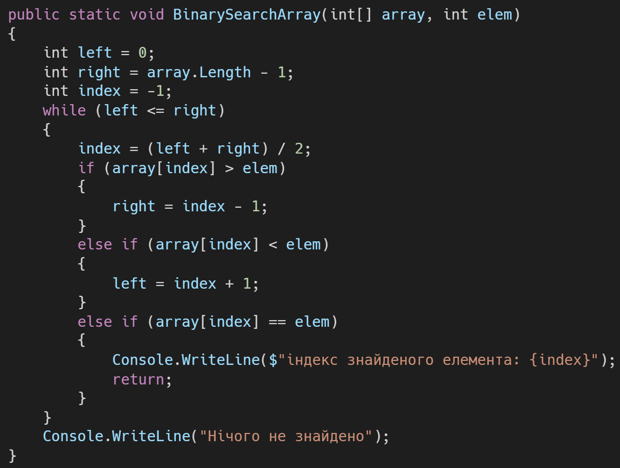

Лінійний зв’язний список:

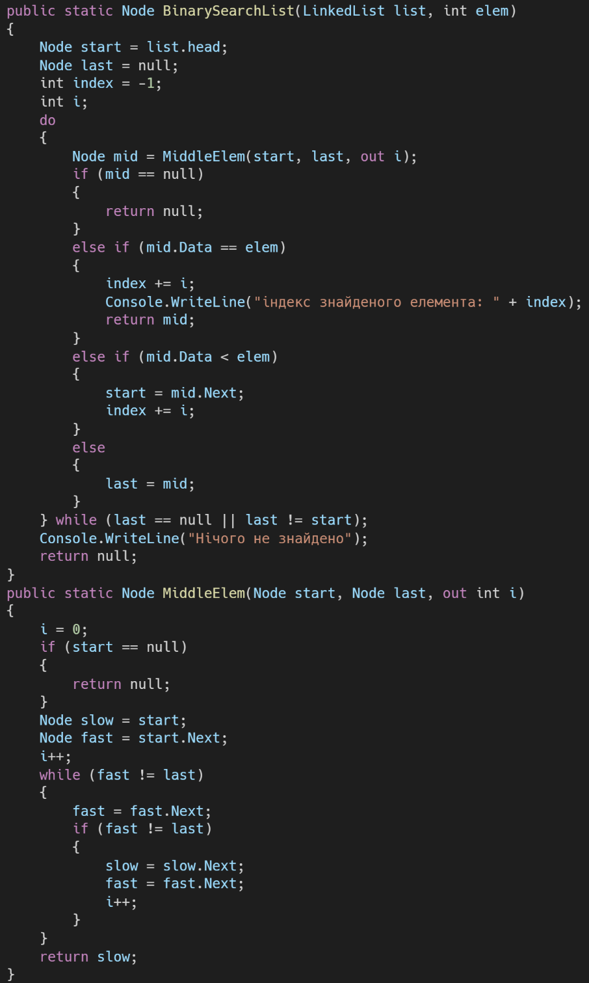

6.Набір тестів

2 6 8 10 14 24 46 54 57 63 64 91 102 120 141 200 211 314 515 517 600

Шукані елементи послідовно: 64, 2, 600, 14, 211, 1000

7.

Тест 1

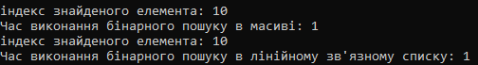

Тест 2

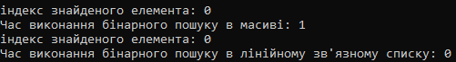

Тест 3

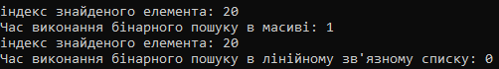

Тест 4

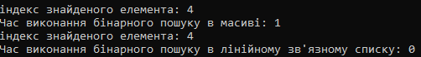

Тест 5

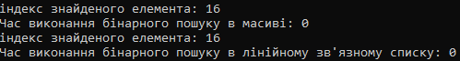

Тест 6



У тесті 6 програма не відображає результат пошуку в лінійному зв’язному списку.

Код з помилкою:

(Помилку позначено червоним)

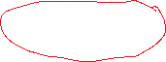

Виправлений код:

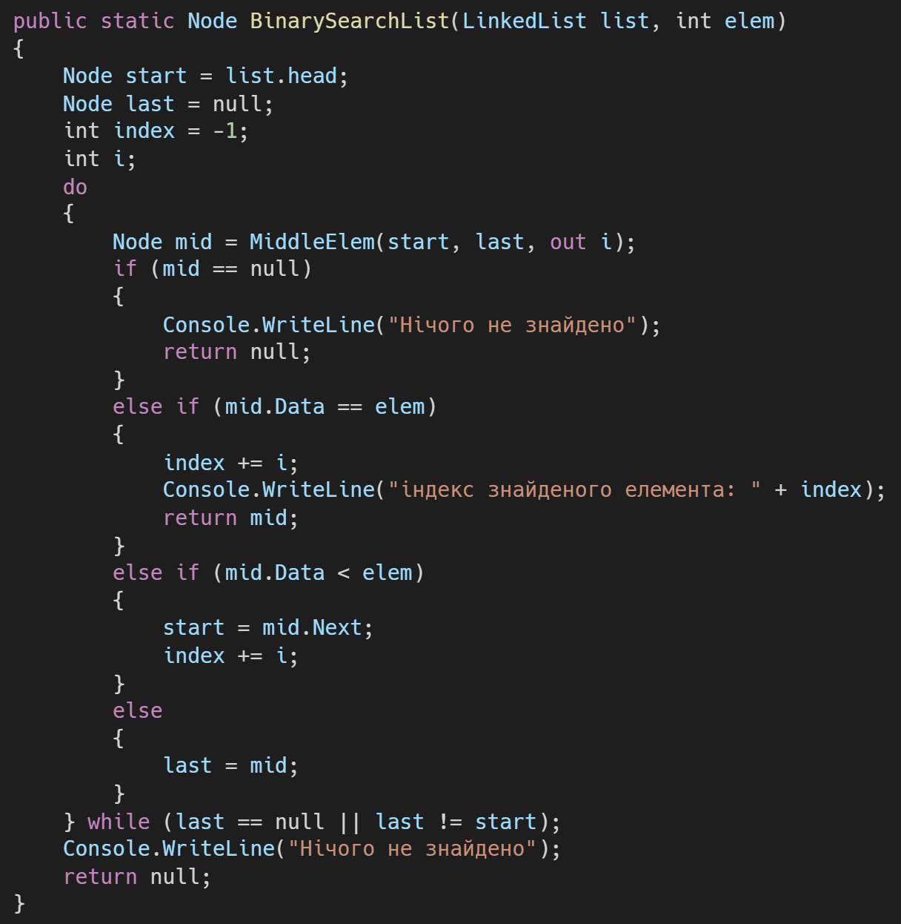

Тести після виправлення (лише елементи, яких нема в списку):

Тест 1.1.*

Тест 1.2.*

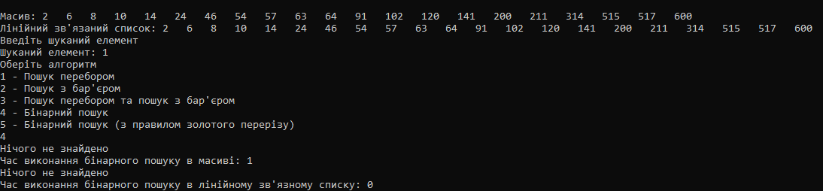

Тест 1.3.*

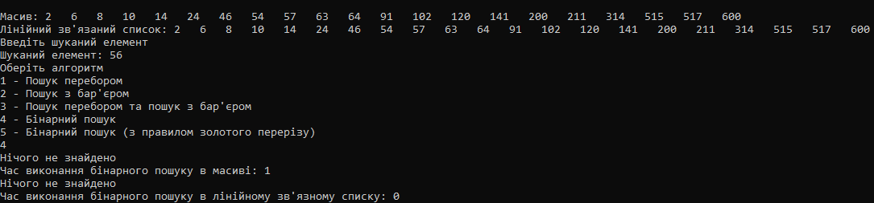

**Завдання 4**

1.Реалізувати алгоритм бінарного пошуку елемента масиву, рівного заданому значенню, в якій нове значення індексу m визначалося б не як середнє значення між L і R, а згідно з правилом золотого перерізу ().

2.Всі дії як і в попередньому завданні, але середній елемент визначається за правилом золотого перерізу

3. Вхідні дані: відсортований за зростанням масив (лінійний зв’язний список) та шуканий елемент. Вихідні дані: індекс знайденого елемента або повідомлення, що такого елемента не знайдено

4. Щоразу обирається елемент за правилом золотого перерізу і порівнюється з шуканим. Якщо елемент масиву (лінійного зв’язного списку) дорівнює шуканому, то видається індекс і пошук завершується, інакше елемент, що ліворуч від нього порівнюється з шуканим. Якщо він більше, то права границя пошуку переноситься на нього. Інакше – подібні дії з елементом, що праворуч від шуканого. Якщо залишився єдиний елемент і він не дорівнює заданому, то повідомляється, що заданий елемент не знайдено.

5.

Масив:

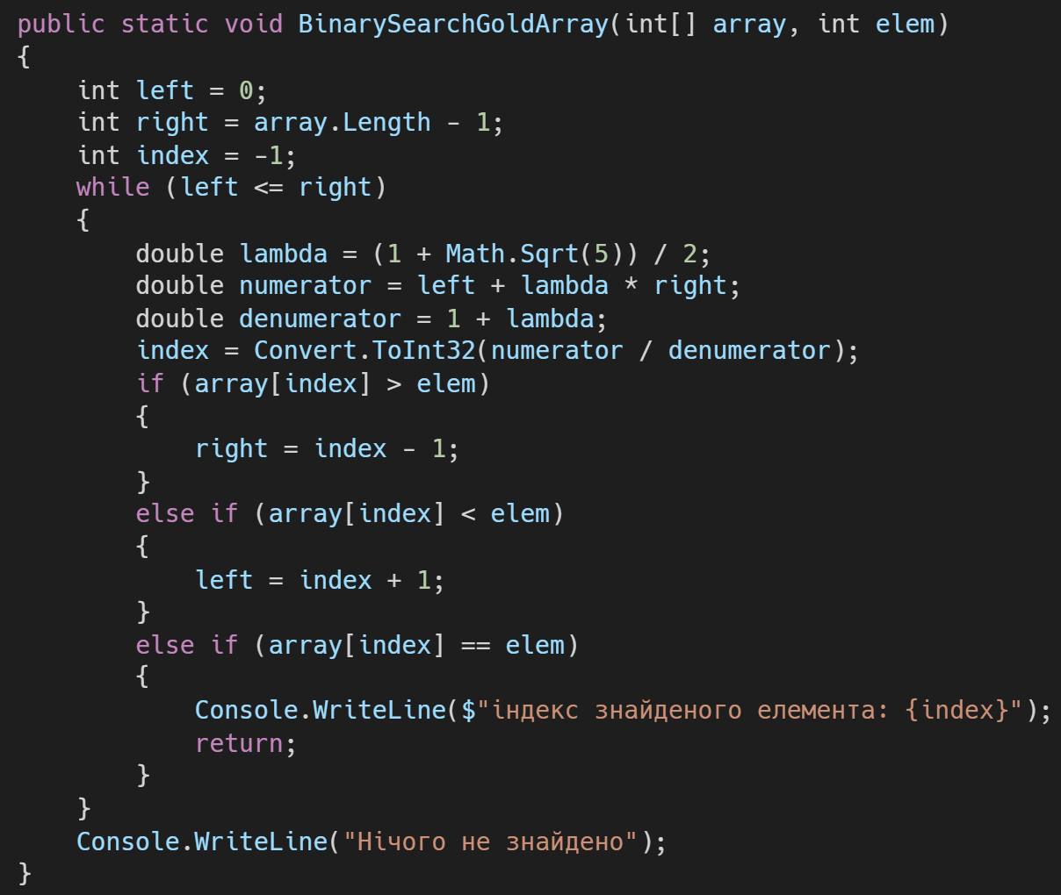

Лінійний зв’язний список:

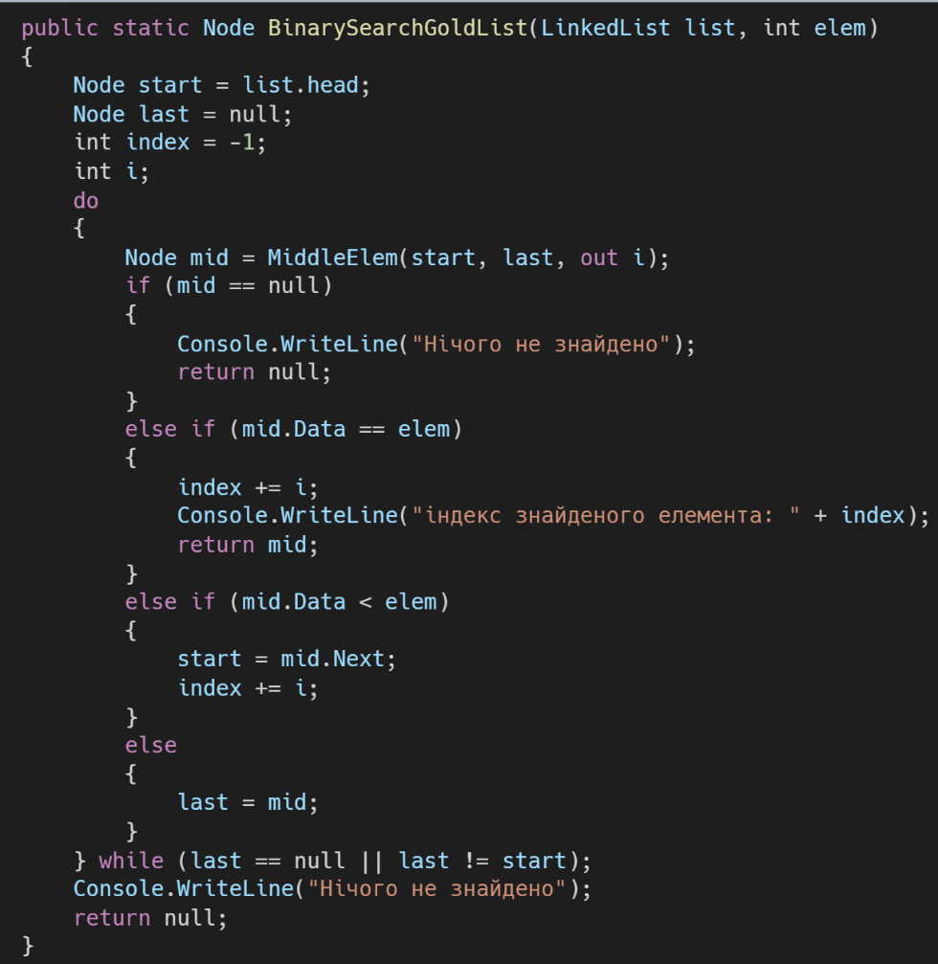

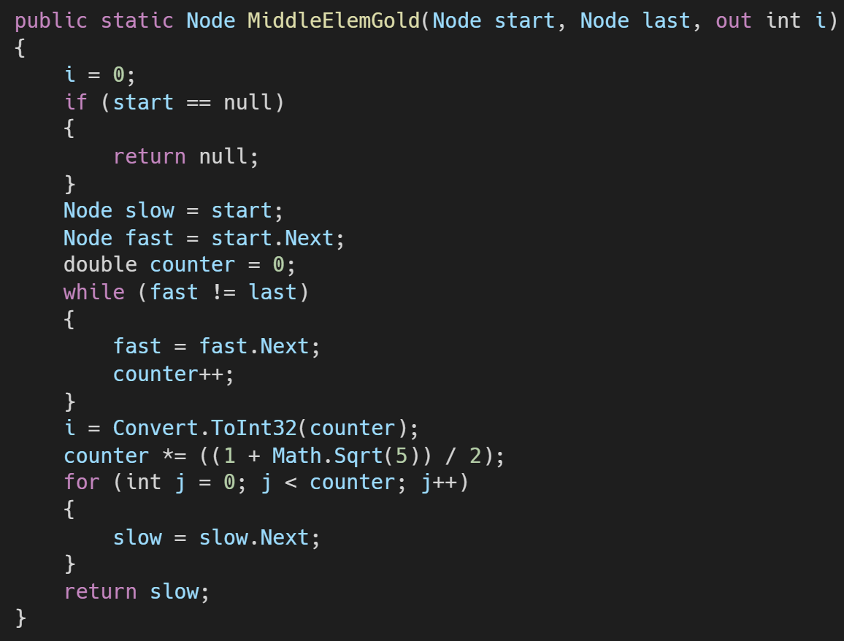

6.Набір тестів

2 6 8 10 14 24 46 54 57 63 64 91 102 120 141 200 211 314 515 517 600

Шукані елементи послідовно: 64, 2, 600, 14, 211, 1000

7.

Тест 1



Тест 2



Тест 3

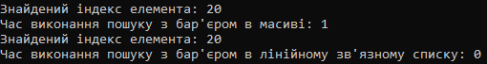

Тест 4



Тест 5



Тест 6



У тесті 6 помилка аналогічна до тієї, щ обула і у звичайному бінарному пошуку.

Тести після виправлення:

Тест 1.1.*

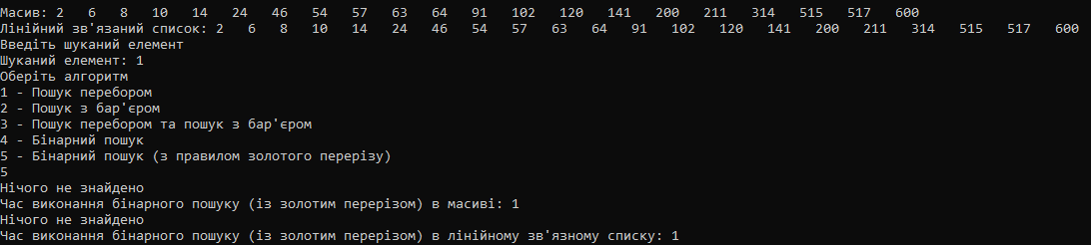

Тест 1.2.*

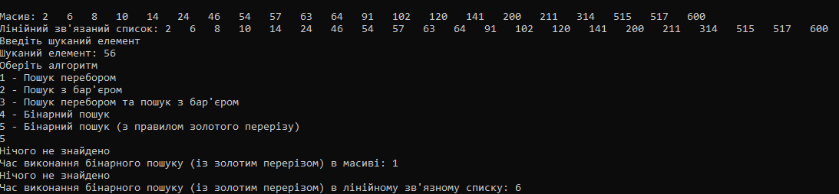

Тест 1.3.*

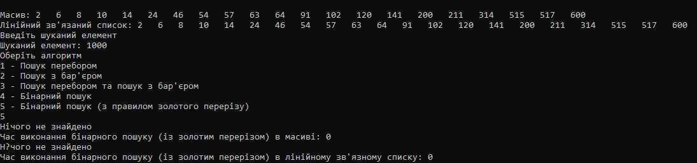

**Висновок:** В ході виконаної роботи було опрацьовано масив та лінійний зв’язний список, реалізовано для них алгоритми пошуку перебором, пошуку з бар’єром, бінарного пошуку та бінарного пошуку, де значення індексу визначається за правилом золотого перерізу. За невеликої кількості елементів масиву (списку) різниця між ефективністю цих алгоритмів не є значною. Але найбільш ефективними є алгоритми бінарного пошуку (ефективність способу вибору індекса наступного елемента залежить від вхідного масиву (списку) та місцезнаходження шуканого елемента).